中共天津市委教育工作委员会
天津市教育委员会

市委教育工委 市教委关于举办2021年
“津英就业”医药类毕业生空中双选会的通知

各高等学校、各相关单位：
为深入贯彻党中央、国务院关于“稳就业、保就业”重要决策部署，响应人力资源和社会保障部“2021年大中城市联合招聘高校毕业生春季专场活动”，推动《关于印发进一步做好新时代高校毕业生就业创业工作若干措施的通知》（津就组字〔2021〕1号）落实落地，做好疫情防控常态化下高校毕业生就业工作,天津市委教育工委、市教委拟举办2021年“津英就业”医药类毕业生空中双选会。现将有关事项安排如下：
一、组织单位
主办：中共天津市委教育工作委员会、天津市教育委员会
承办：天津医科大学、天津中医药大学、南开大学医学院、天津医科大学临床医学院、天津医学高等专科学校
协办：天津市大中专学校就业信息服务中心、丁香园、丁香人才
二、时间和网址
1.时间安排
报名时间： 3月22日-4月7日
招聘会时间：4月8日-4月22日
2.网址：
https://www.jobmd.cn/jobfair/202103tjdq/index.htm
三、工作要求
1.此次网络招聘活动是市教育两委落实教育部关于加强疫情期间毕业生就业工作要求和落实《关于进一步做好新时代高校毕业生就业创业工作的若干措施》的具体措施之一，各承办单位要高度重视，广泛邀请优质用人单位参会，为毕业生提供更多高质量的就业岗位。
2.各高校务必将有关信息传达到每位2021届医药类毕业生和2020届医药类未就业毕业生，并将本次活动的通过发布在本单位官网或微信公众号上，方便企业和学生关注活动进展。
3.本次空中双选会期间，用人单位免费发布岗位企业单位、学生报名参加本次招聘会均不收取任何费用；本次招聘会参会单位严禁发布含有限定院校、性别、民族等歧视性信息。
4.联系人及联系方式
南开大学医学院就业工作办公室：孔老师 022-23508098
天津医科大学就业指导中心：王老师 022-83336886
天津中医药大学大学生就业创业指导中心：
孙老师022-59596207
天津医科大学临床医学院就业指导中心：
张老师 022-63301001
天津医学高等专科学校学生处就业指导中心：
姜老师 杨老师 022-60307426
单位报名平台技术咨询任经理：18657178526

附件：用人单位、学生参会流程

中共天津市委教育工作委员会 天津市教育委员会
2021年3月22日
用人单位参会流程

单位报名参会→招聘会开始→学生投递简历→企业登录后台查看并筛选简历→邀请通过初筛的学生参与视频面试→学生接受视频面试邀约→开始视频面试
注：每家参与招聘会的单位可以获得5个小时免费视频面试权限；视频面试发起及详情可查看链接。 https://www.jobmd.cn/article/273838.htm
1.电脑登录招聘会报名页面
https://www.jobmd.cn/pc.htm#/campusEvent 选择立即注册（丁香人才合作单位点击立即登录）

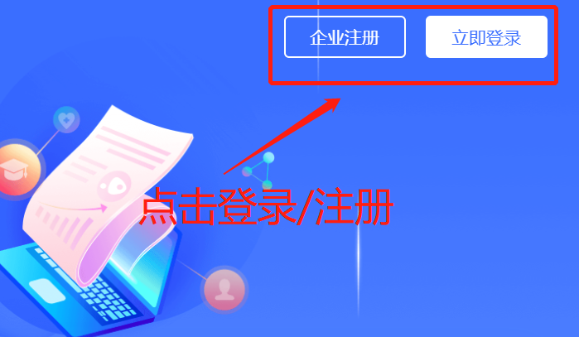
2.填写注册信息后登录企业管理后台
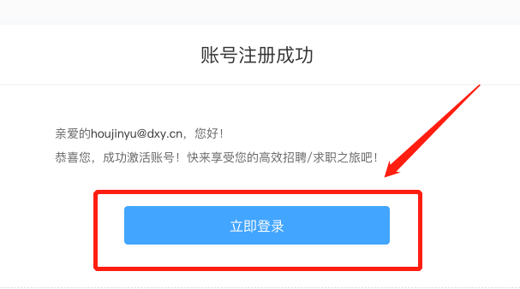

3.点击高校招聘会报名入口，选择需要报名的高校招聘会场次进行报名（新注册用户自动进入招聘会报名页面）
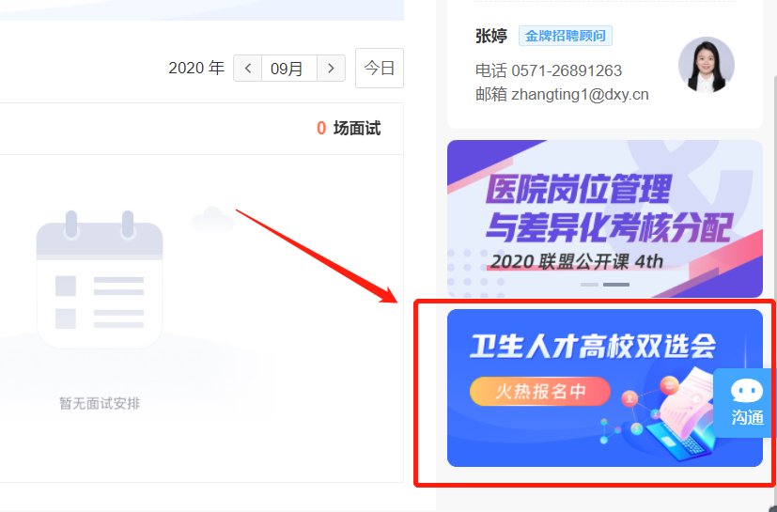

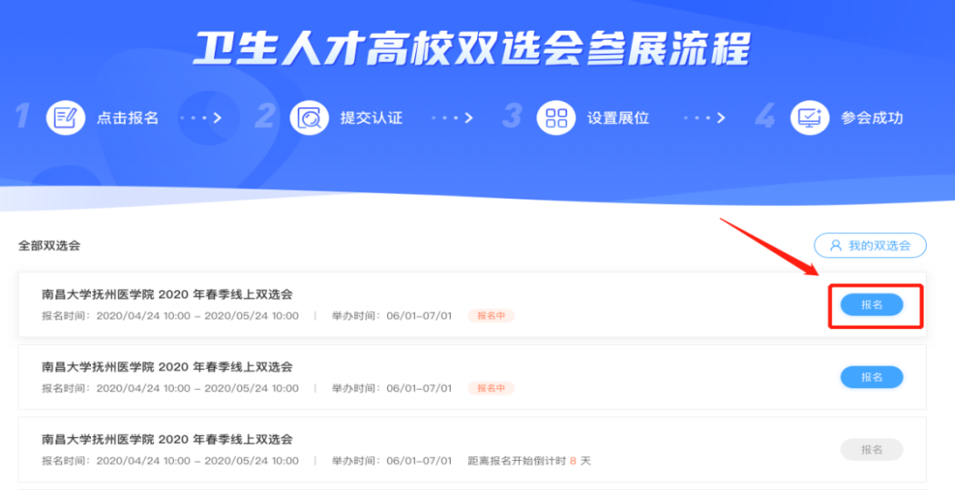
4.提交资料完成单位资质认证后发布校招职位
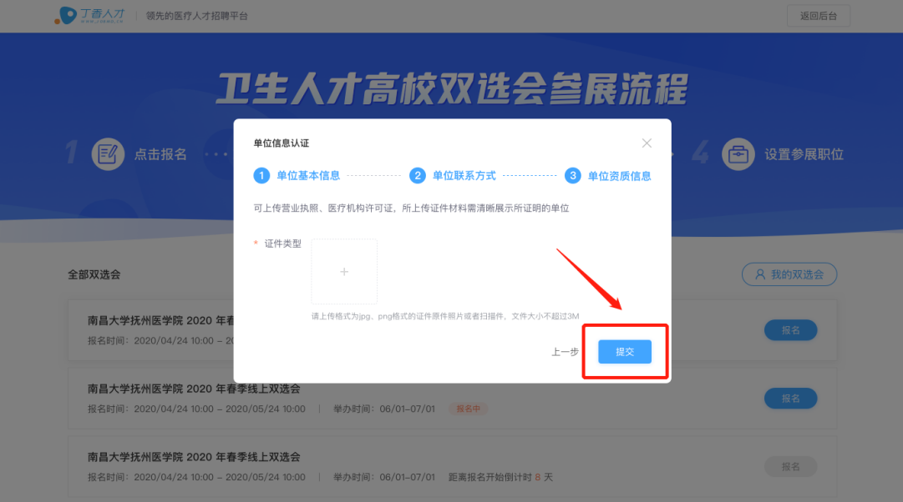

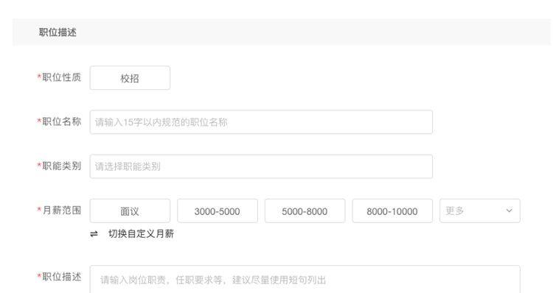
5.发布职位后即为报名完成，您可继续发布剩余参展校招职位，待工作人员审核通过后即可全部展示在招聘会页面
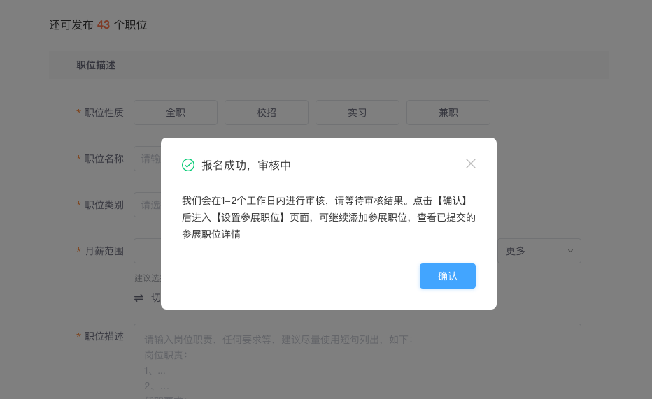

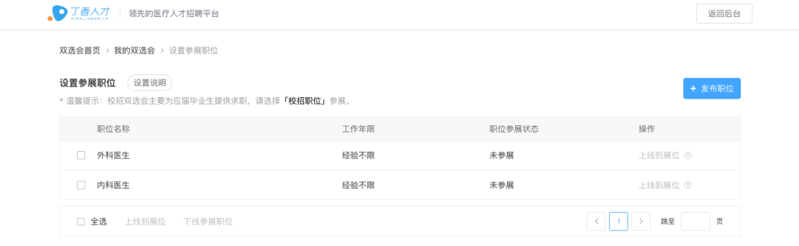

学生参会流程

1.注册报名：使用微信识别下方二维码或登录丁香人才官网https://www.jobmd.cn/pc.htm#/register/user进行个人注册并完善简历。
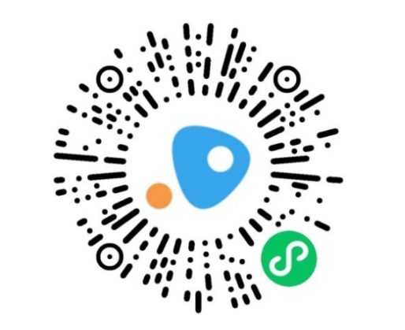

2.投递简历：学生可扫描下方二维码或点击链接：https://www.jobmd.cn/jobfair/202103tjdq/index.htm
进入本次双选会，选择企业进行简历投递，用人单位完成简历筛选后 ，会将投递结果反馈给学生，学生可以在【我的】界面中点击【应聘记录】，查看求职反馈。


